МБДОО №37

Краткосрочный проект по экологии

в средней группе

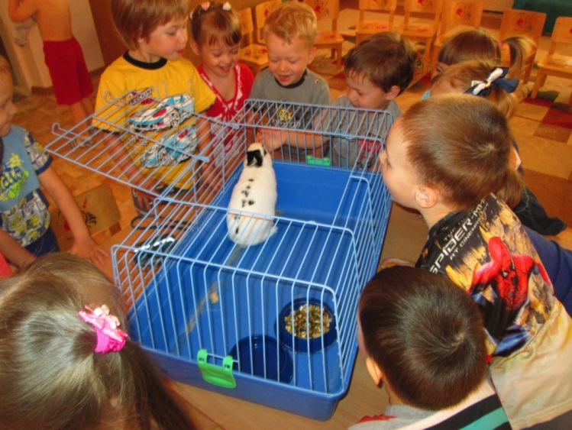
«Наши младшие друзья»
Средняя группа
Воспитатели:
Двугрошева Д.Р.
Кургузкина Н.А.
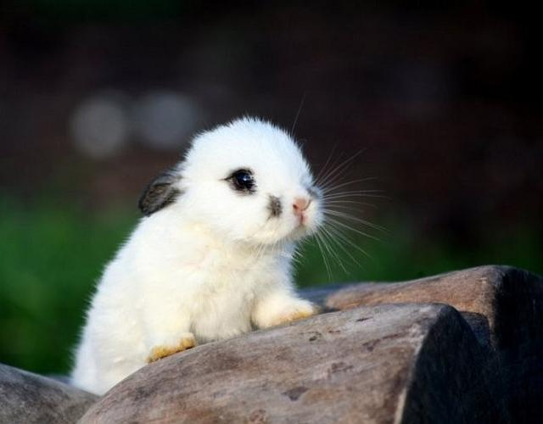
«Не навреди! »- одна из заповедей общения человека с природой. Воспитание маленьких дошкольников в духе природосбережения – одна из сторон экологического образования в детском саду. Любовь, понимание и забота – это то, что ждет природа от каждого человека. Эти чувства целесообразно начинать воспитывать именно в раннем детстве, поэтому в нашей группе экологическому образованию отводится должное внимание.
Актуальность проекта: общение с животными, если оно происходит бесконтрольно, может принести не только пользу, но и вред развивающейся личности ребенка. Отношение ребенка к животному, его целенаправленное действие могут оказаться неправильным в силу целого ряда причин. Прежде всего, ребенок не знает, что можно делать, а что нельзя, что для животного вредно, а что полезно. Кроме того, при тесном контакте с животным, малыш обязательно захочет удовлетворить свою любознательность и втянуть его в игру. Без контроля и руководства взрослых такое общение может оказаться вредным и даже опасным как для животного, так и для ребенка.
Для достижения цели и реализации задач, поставленных в проекте, мы провели анкетирование родителей по теме: «Мои младшие друзья». Анкета позволила сделать следующие выводы:
1. Из бесед с родителями стало ясно: в большинстве семей нашей группы домашних животных нет (из 15 семей только в 6 есть домашние животные). Следовательно, не созданы условия для воспитания и любви к животным, общения с ними.

2. Также было выяснено, что дети желали бы завести дома какое-нибудь домашнее животное, но из-за родительских опасений, о возможности нанесения животным вреда ребенку, дети получили отказ. Не следует забывать, что домашнее животное в семье – это мощный воспитательный фактор. Ребенок учится заботится, ухаживать за ним, у него развиваются нравственно-волевые и трудовые качества.

Привлечение внимания к вопросу о важности домашнего животного в семье вызвал к жизни наш проект «Наши младшие друзья», цель которого формирование заинтересованного, бережного отношения к домашним животным.
Были поставлены следующие задачи:
- Формировать знания детей о домашних животных.
- Дать представления о потребностях животных для их роста и развития.
- Воспитывать чувства сопереживания ко всему живому, умение делать элементарные выводы и умозаключения.
Ожидаемые результаты:
- понимание детьми, как можно ухаживать за домашними животными;
- привитие детям любви и бережного отношения к животным;
- желание родителей завести домашнего питомца.

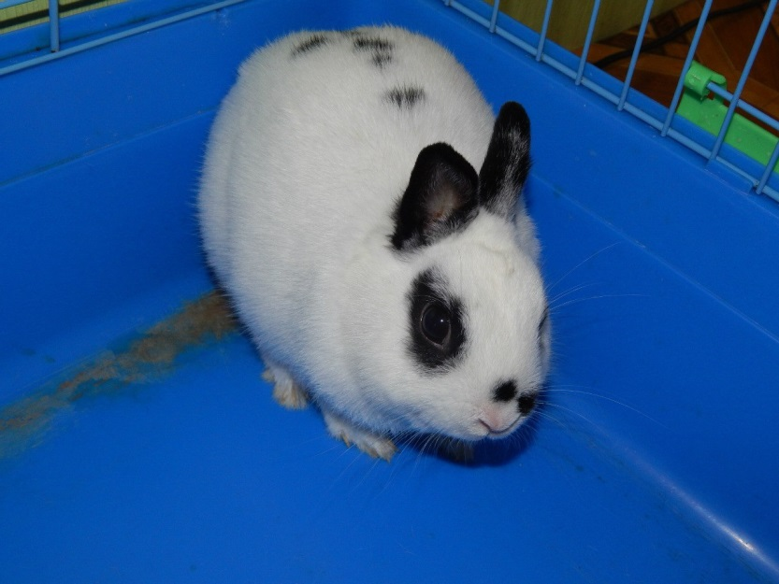
Структура проекта «Наши младшие друзья»:
- Восприятие животного
- Деятельность детей: творчество
- Наблюдение за домашними животными

Реализация мероприятий проекта велась поэтапно.

I этап-подготовительный (25.052015 г.)
- Определить уровень знаний детей о домашних животных.
- Принести живого кролика в детский сад.
- Подготовка материала для творческой деятельности: пластилин, стеки, бумагу, кисти, клей, краски.
- Подбор художественной литературы для чтения.
- Картинки «Кролики».
- Альбом «Домашние животные».

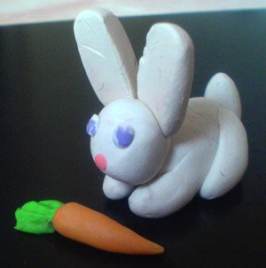
II этап – реализация проекта (26.05. – 28.05.2015г.)
- Занятия познавательного цикла «В гости кролик пришел». Рассматривание картинок с изображением кроликов.
- Беседы.
- Чтение, заучивание; песенки, потешки, поговорки, загадки.
- Рисование «Кролик».
- Лепка «Покорми кролика».
- Подвижная игра «Волк и зайцы».
- Игра-инсценировка «Зайку мы будим».
III этап – итоговый (28.05.2015г.)
1. Оформление фотовыставки по материалам проекта.
2. Выставка рисунков, поделок. «Один день с кроликом в детском саду».
В ходе реализации проекта требовалось личное присутствие домашнего животного в группе. Так, в детский сад была принесен кролик Бимка, который находился с детьми в группе целый день. Наблюдения за кроликом вызывало у детей эмоционально-положительную реакцию, интерес к животному, желание общаться к ним. Наблюдение за кроликом я сопровождала высказываниями и вопросами:
- «Посмотрите, какой симпатичный крольчонок: пушистый, пятнистый»,
- «Кто это такой пушистый, мохнатый, словно меховой шарик? ».
Так же, наблюдение за кроликом сопровождалось потешками и загадками.

Задаваемые вопросы во время непосредственного наблюдения, направляла, прежде всего, на уточнение и обогащение представления детей о внешнем виде животного (основные части тела, покров, цвет, величина, и его проявлениях (движение, питание, издаваемые звуки). Способы питания: грызет зубами, лакает язычком воду из поилки.
Учитывая особенности возраста детей, я целесообразно задавала наводящие вопросы, в которых есть варианты ответа.
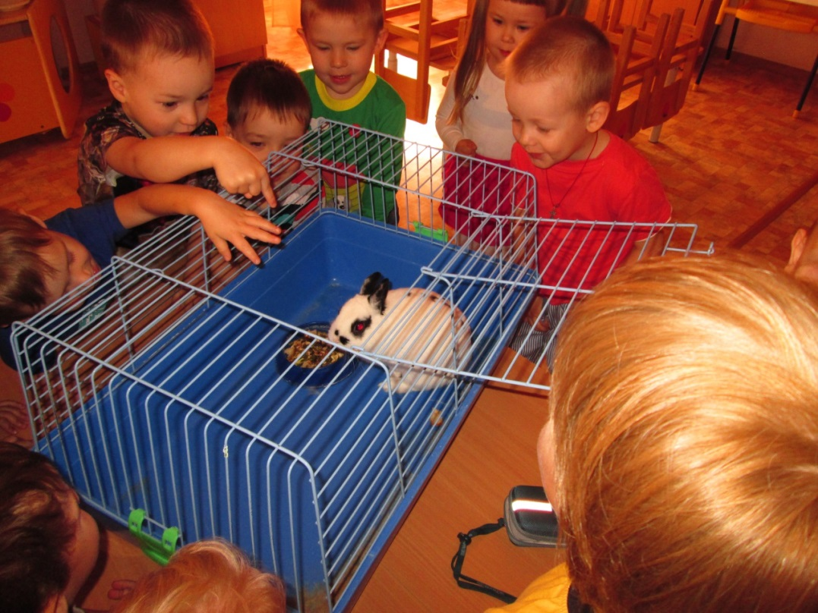
Например: «Уши у кролика длинные или короткие?», «Кролики бывают разного цвета: белые, черные, серые. Посмотрите, какого цвета шерсть у нашего кролика?».
«Вот здесь в миске, я приготовила все, что любит кролик. Скажите, чем он питается?».
Спустя несколько дней после наблюдений, я старалась связать новое с тем, что уже дети знают:
«А кто еще видел кроликов? »,
«Какие они были? »,
«Как надо ухаживать за кроликом? ».

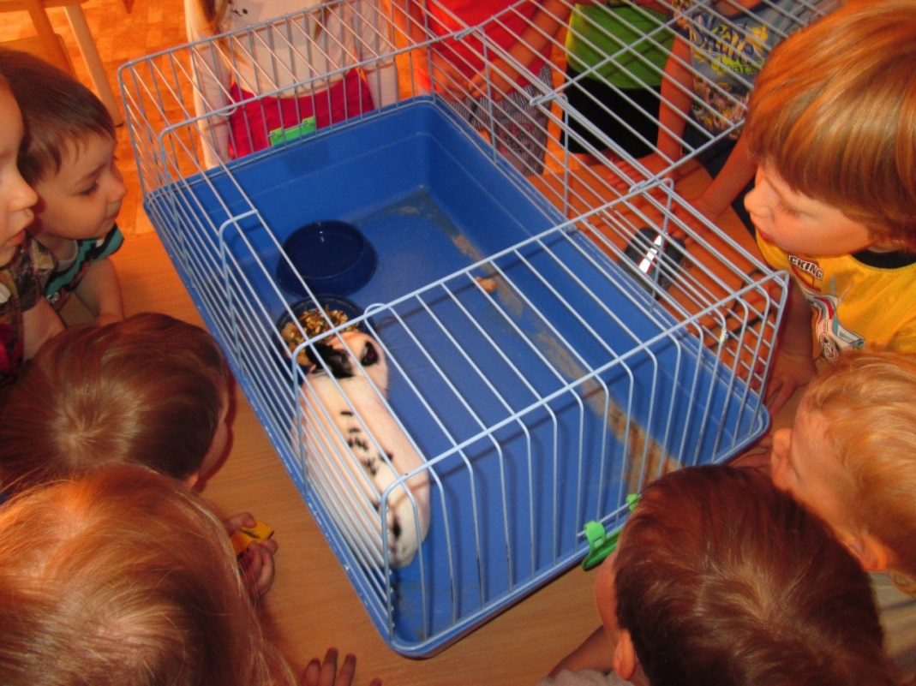

Результаты проекта следующие:
- Дети стали более отзывчивы и внимательны к черепахе, постоянно находящейся в группе.
- Возникло не только умение, желание, но и потребность сделать доброе дело ради живого существа: вовремя накормить, почистить клетку, оказать помощь.
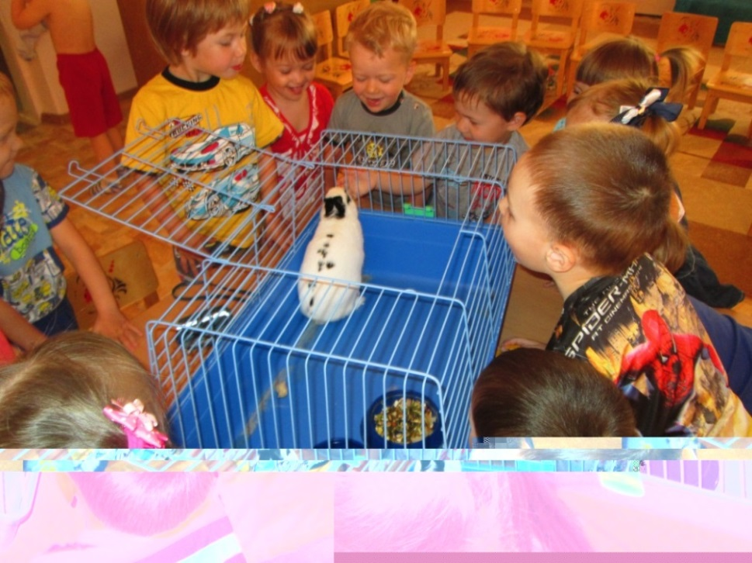
- Домашние животные появились еще в 5 семьях.

